高频屏蔽天线HA3282
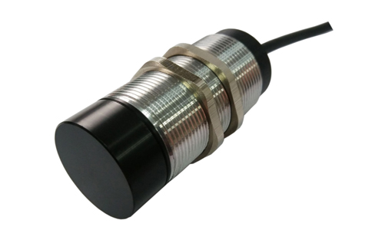
一：产品概述
RFID高频抗金属天线HA3282，是针对工业场合应用开发的一款高性能的高频HF天线，金属外壳设计适用于工业干扰严重环境，螺纹调节距离，实现对电子标签的稳定识别效果，广泛应用于模具管理、刀具管理、工业产线、智能机器人、AGV自动搬运车等多种无线射频识别（RFID）系统。
二：功能特点
支持ISO/IEC15693、ISO18000-3协议读写器和电子标签；
可支持达至5W射频功率；
驻波比：<1.1；
金属外观，抗金属干扰，可螺纹调节距离；
单天线感应距离可达15cm（读写器功率1.5W，86*54mm标准卡）；
三：性能参数
项目 | 符号 | 典型值 | 单位
颜色 | Color | 黑白色
直径 | L | 32 | mm
长度 | W | 820 | mm
线长 | L | 1500 | mm
重量 | WT | 180 | g
注：
1. 说明书如有变化，请以最新版本为准。
2. 上海营信信息技术有限公司保留最终解释权。

